Favoriete tool van Shailender

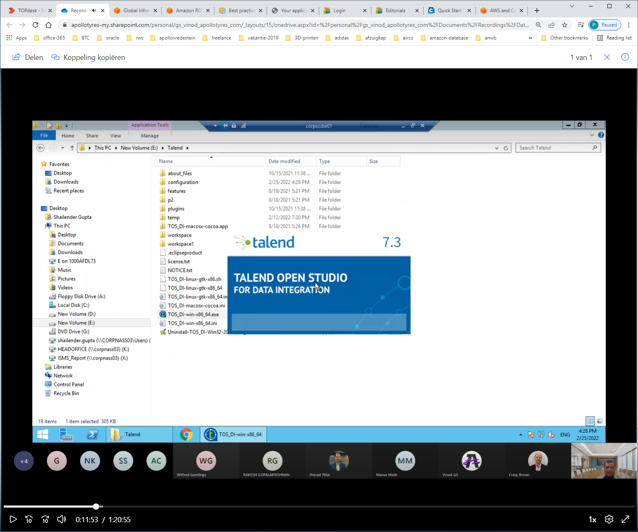

Is java-backend

EN VAN hieruit kun je connecties maken met allerlei databases

En kun je ook aangeven welke tabellen etc. in je sql-query gehanteerd moeten worden.

En kun je ook de output-database specificeren.

En kun je kolommen mappen naar elkaar.

TIP: Dit kun je voor MIGRATIE, maar ook voor periodiek bijwerken gebruiken.

EN VIA tab-blad RUN kun je import/script draaien.

Ook fetch/commit-settings zijn in te stellen !

Voordelen: jobs kunnen worden gescheduled. Ze hebben ook CLOUD-version.